SpaceDesk E-Bus
SISTEMA WEB DE GESTÃO DE ESPAÇOS

DOCUMENTO DE DIAGRAMA E MODELOS RELACIONAIS

Este projeto propõe descomplicar a rotina do escritório através da organização e liberação do acesso às mesas e salas de reunião direto pelo celular.

Status do Documento: Em andamento
Versão: 2.0
Data: 20/05/2026
Última Atualização: Lucas
Indice Diagramas

1. Diagrama de caso de uso - UML
2. Diagrama de Fluxo - User Flows
3. Diagrama de Sequência
4. Diagrama de Estados

- Diagrama de Caso de uso – Inicial

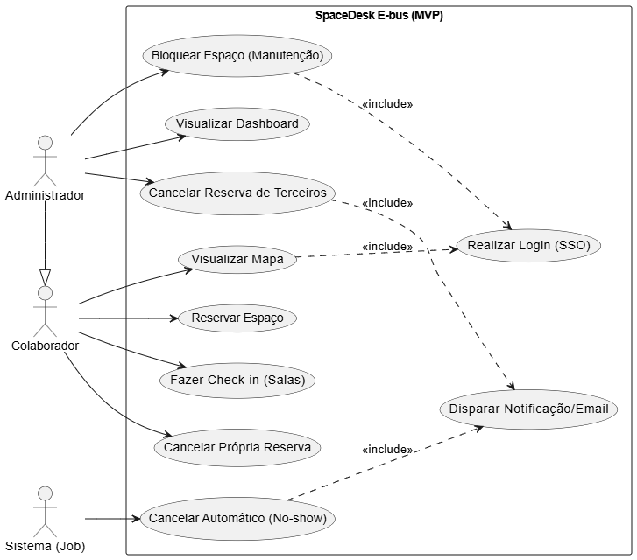

  - Fluxo de Reserva (Mesa e Sala)
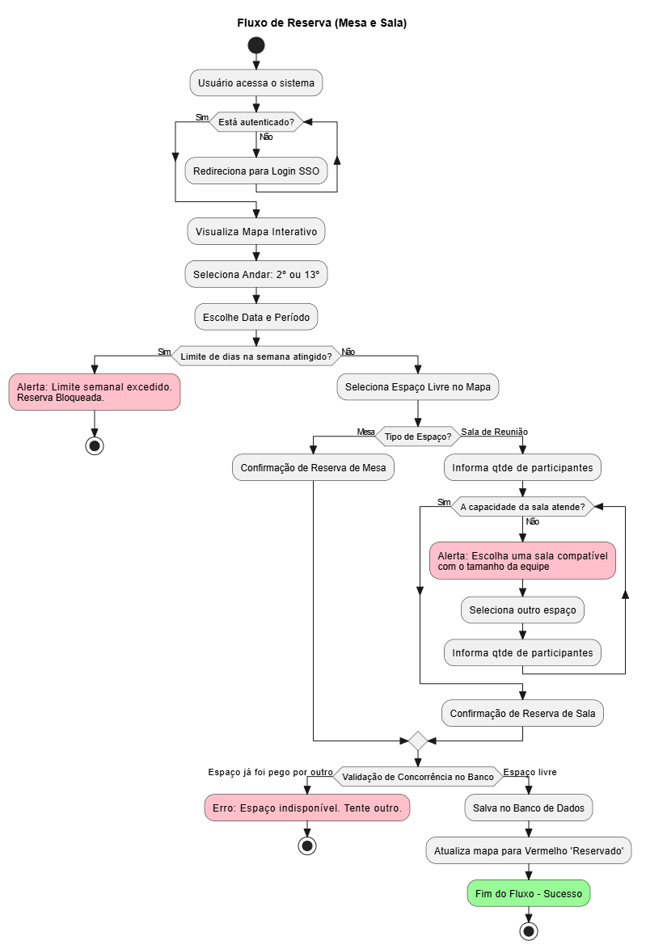

  - Fluxo de Check-in e Caminho do No-Show
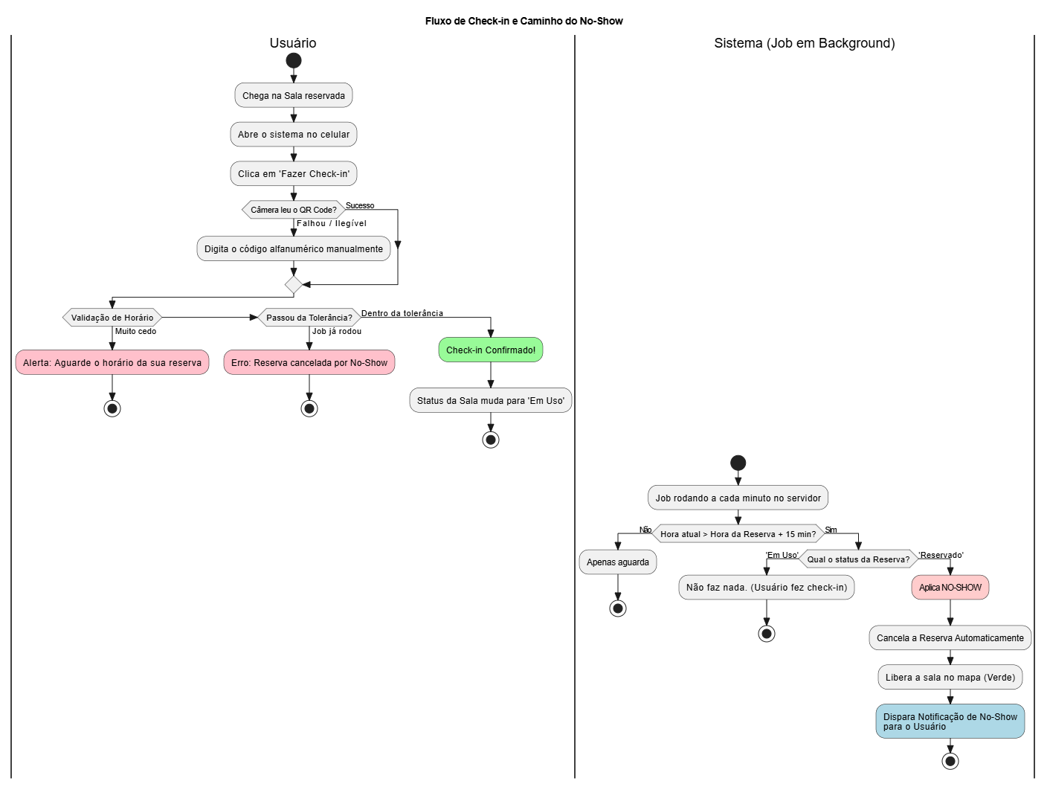
  - Fluxo do Admin (Bloqueio de Mesa e Conflitos Futuros)

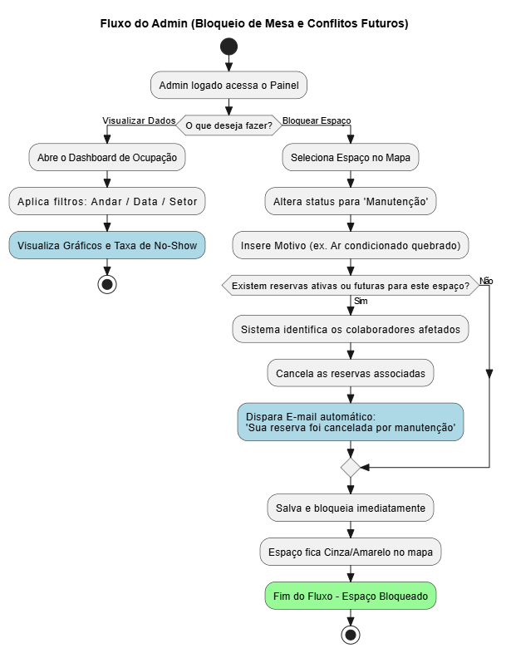

- Diagrama de sequência

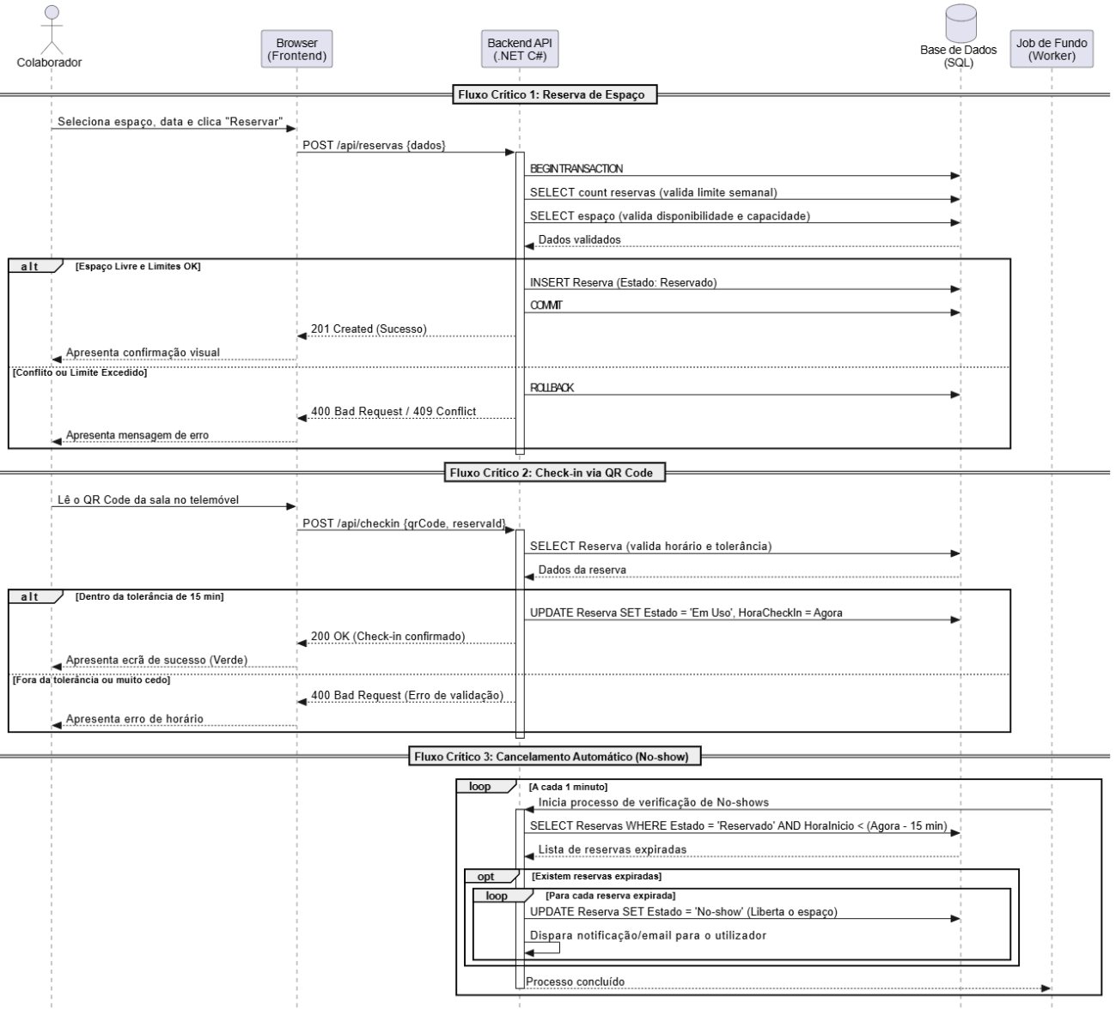

- Diagrama de estados

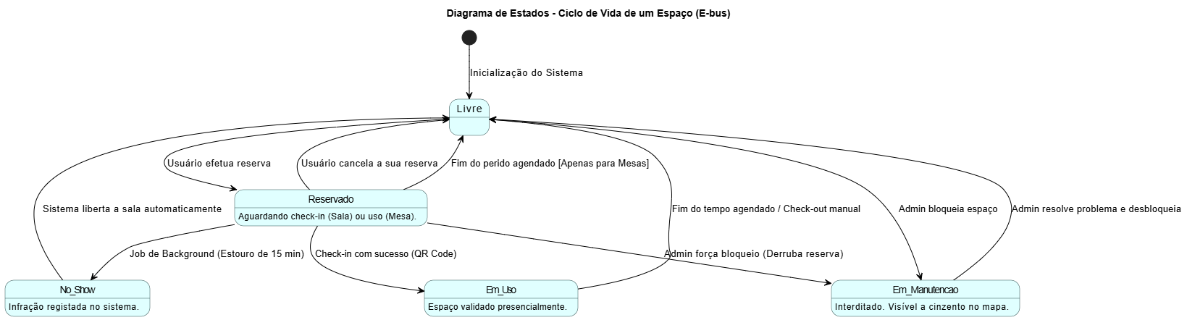

- Modelagem Visual e Arquitetura do Sistema
Todos os diagramas técnicos e comportamentais apresentados acima foram modelados e exportados utilizando a ferramenta Draw.io. Através da combinação dessas quatro visões (Casos de Uso, Fluxos de Usuário, Sequência e Máquina de Estados), foi possível mapear o ecossistema da aplicação sob múltiplas perspectivas.
Esse refinamento detalhado funciona como uma documentação viva para o desenvolvimento, pois blinda o escopo do MVP e prevê cenários de exceção (edge cases) antes mesmo da primeira linha de código ser escrita. Ao estruturar visualmente o ciclo de vida dos espaços (mesas e salas), as transições transacionais no banco para evitar reservas duplicadas, e a lógica paralela do Background Job que gerencia os no-shows. Isso elimina ambiguidades de implementação e garante que a arquitetura final seja escalável e totalmente alinhada com as necessidades reais da operação da E-bus.

